为规范本科毕业论文（设计）的工作，特根据毕业论文（设计）的撰写和装订要求，制定本科毕业论文模板，请同学们按照根据学科情况参照使用，**仅供参考**。**如各院系已经制定了相应的规范，则按照院系的要求执行。**



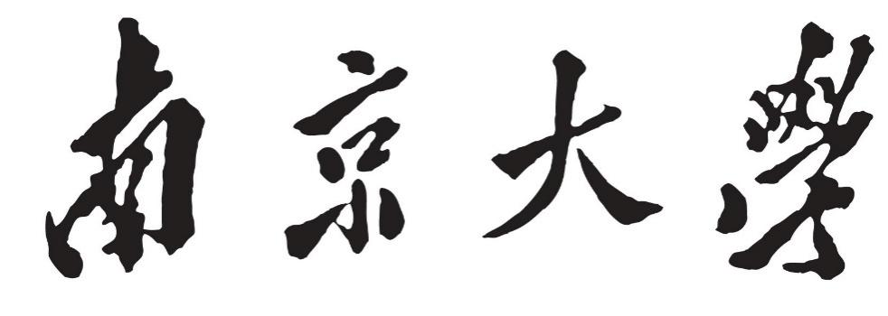

**本 科 毕 业 论 文**

院 系 XXXX学院

专 业 XX学

题 目 论文题目

年 级 20xx 学 号 1718xxxxx

学生姓名 某某某

指导教师 某某 职 称 教授

提交日期 202X年6月XX日

# 



**南京大学本科毕业论文（设计）**

**诚信承诺书**

本人郑重承诺：所呈交的毕业论文（设计）（题目：）是在指导教师的指导下严格按照学校和院系有关规定由本人独立完成的。本毕业论文（设计）中引用他人观点及参考资源的内容均已标注引用，如出现侵犯他人知识产权的行为，由本人承担相应法律责任。本人承诺不存在抄袭、伪造、篡改、代写、买卖毕业论文（设计）等违纪行为。

作者签名：

学号：

日期：

# 南京大学本科生毕业论文（设计、作品）中文摘要

**题目**：题目

**院系**：学院

中文摘要、关键词内容 小四号楷体

**专业**：专业

**本科生姓名**：姓名

**指导教师（姓名、职称）**：姓名 教授

**摘要**：

本科生毕业论文摘要内容本科生毕业论文摘要内容本科生毕业论文摘要内容本科生毕业论文摘要内容本科生毕业论文摘要内容本科生毕业论文摘要内容本科生毕业论文摘要内容本科生毕业论文摘要内容本科生毕业论文摘要内容本科生毕业论文摘要内容本科生毕业论文摘要内容本科生毕业论文摘要内容本科生毕业论文摘要内容本科生毕业论文摘要内容

**关键词**：关键词；关键词；关键词

每个关键词之间用“；”分开，最后一个关键词不打标点符号。

非正文部分的页码，五号罗马数字（Ⅰ、Ⅱ……）

# 南京大学本科生毕业论文（设计、作品）英文摘要

THESIS：Thesis Title

DEPARTMENT：Department

SPECIALIZATION: Specialization

英文摘要、关键词内容 小四号新罗马体（Times New Roman）

UNDERGRADUATE: Mou Moumou

MENTOR: Professor Mou Mou

ABSTRACT：Undergraduate thesis abstract undergraduate thesis abstract Undergraduate thesis abstract undergraduate thesis abstract Undergraduate thesis abstract undergraduate thesis abstract Undergraduate thesis abstract undergraduate thesis abstract Undergraduate thesis abstract undergraduate thesis abstract Undergraduate thesis abstract undergraduate thesis abstract Undergraduate thesis abstract undergraduate thesis abstract Undergraduate thesis abstract undergraduate thesis abstract Undergraduate thesis abstract undergraduate thesis abstract Undergraduate thesis abstract undergraduate thesis abstract Undergraduate thesis abstract undergraduate thesis abstract.

KEYWORDS: Keyword; Keyword; Keyword

**目 录**

目录内容中章的标题四号黑体

目录标题三号宋体加粗

第一章 导 论 1

一、 研究背景 1

（一） XXXXXXXXXXXXXX 3

目录中其他内容小四号宋体

1、XXXXXXXXXXXXXX 3

2、XXXXXXXXXXXXXX 11

3、XXXXXXXXXXXXXX 18

第二章 正 文 24

两种序号选一种：论文内文各大部分的标题用“一、二……（或1、2……）”，次级标题为“（一）、（二）……（或1.1、2.1……）”，三级标题用“1、2……（或1.1.1、2.1.1……）”，四级标题用“（1）、（2）……（或1.1.1.1、2.1.1.1……）”。不再使用五级以下标题。

2.1 我国目前环境税政策及功能定位 24

2.1.1资源税 24

2.1.2消费税 24

2.1.3城市维护建设税 24

2.1.4城镇土地使用税和耕地占用税 24

2.1.5车船税 24

第六章 结论和展望 99

6.1 研究结论 113

6.2 展望 115

参考文献 101

相关的科研成果 101

致谢 117

附录 117

# 第一章 导 论

正文小四号宋体（行距1.5倍），首行缩进二个字符

各部分标题, 四号黑体

（一）问题缘起

本科毕业论文模板本科毕业论文模板本科毕业论文模板本科毕业论文模板本科毕业论文模板本科毕业论文模板。本科毕业论文模板本科毕业论文模板本科毕业论文模板本科毕业论文模板本科毕业论文模板本科毕业论文模板。

本科毕业论文模板本科毕业论文模板本科毕业论文模板本科毕业论文模板本科毕业论文模板本科毕业论文模板。本科毕业论文模板本科毕业论文模板本科毕业论文模板本科毕业论文模板本科毕业论文模板本科毕业论文模板。

（二）文献综述

**1.本科毕业论文**

本科毕业论文模板本科毕业论文模板本科毕业论文模板本科毕业论文模板本科毕业论文模板本科毕业论文模板[1]。本科毕业论文模板本科毕业论文模板本科毕业论文模板本科毕业论文模板本科毕业论文模板本科毕业论文模板。

**2. 本科毕业论文**

本科毕业论文模板本科毕业论文模板本科毕业论文模板本科毕业论文模板本科毕业论文模板本科毕业论文模板[2]。本科毕业论文模板本科毕业论文模板本科毕业论文模板本科毕业论文模板本科毕业论文模板本科毕业论文模板。

本科毕业论文模板本科毕业论文模板本科毕业论文模板本科毕业论文模板本科毕业论文模板本科毕业论文模板。本科毕业论文模板本科毕业论文模板本科毕业论文模板本科毕业论文模板本科毕业论文模板本科毕业论文模板。

本科毕业论文模板本科毕业论文模板本科毕业论文模板本科毕业论文模板本科毕业论文模板本科毕业论文模板[2]。本科毕业论文模板本科毕业论文模板本科毕业论文模板本科毕业论文模板本科毕业论文模板本科毕业论文模板。

本科毕业论文模板本科毕业论文模板本科毕业论文模板本科毕业论文模板本科毕业论文模板本科毕业论文模板。本科毕业论文模板本科毕业论文模板本科毕业论文模板本科毕业论文模板本科毕业论文模板本科毕业论文模板。

公式应另起一行，正文中的公式、算式或方程式等应编排序号，公式的编号用圆括号括起，序号标注于该式所在行(当有续行时，应标注于最后一行)的行末。公式可按章节顺序编号或按全文统一编号。公式序号必须连续，不得重复或跳缺。重复引用的公式不得另编新序号。



（2-1）

页脚为页码页脚居中、五号阿拉伯数字（新罗马体）连续编码

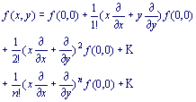 （2-2）

较长的公式，如必须转行时，最好在等号处转行,如做不到这一点,要在+，-，×，÷等数学符号处转行。数学符号应写在转行处的行首。上下式尽可能在等号“＝”处对齐。

表题应写在表格上方正中，表序写在表题左方不加标点，空一格写表题，表题末尾不加标点，全文的表格统一编序，也可以逐章编序，表序必须连续，表格格式采用简明三线表。

表题用五号宋体加粗, 英文用五号Times New Roman字体。表格内中文用五号宋体，英文用五号Times New Roman字体。

**表2-1 选取组分的热力学性质**

|  |  |  |  |
| --- | --- | --- | --- |
| **组分** | **Hf(kcal/mol)** | **Sf(kcal/mol)** | **Cp(kcal/mol)** |
| A1  A2  A3 | 100 | 100 | 100 |

续表2－1

页面顶端空一行。

|  |  |  |  |
| --- | --- | --- | --- |
| **组分**  表题允许下页接写，接写时表题省略，表头应重复书写，并在右上方写“续表xx”。 | **Hf(kcal/mol)** | **Sf(kcal/mol)** | **Cp(kcal/mol)** |
| A4  A5  A6  A7  A8 | 100 | 100 | 100 |

**表2-2Altera 可提供的基本宏功能单元**

|  |  |
| --- | --- |
| **类 型** | **描 述** |
| 算术组件 | 包括累加器、加法器、乘法器和LPM算术函数 |
| 门 | 包括多路复用器和LPM门函数 |
| I/O组件 | 包括时钟数据恢复（CDR）、锁相环（PLL）、双数据速率（DDR）、千兆位收发器块（GXB）、LVDS收发器和发送器、PLL重新配置和远程更新宏功能模块 |
| 存储器 | 包括FIFO Partitioner、RAM和ROM宏功能模块 |
| 存储组件 | 存储器、移位寄存器宏模块和LPM存储器函数 |

每幅插图应有图序和图题，全文插图可以统一编序，也可以逐章单独编序，图序必须连续，不得重复或跳缺。

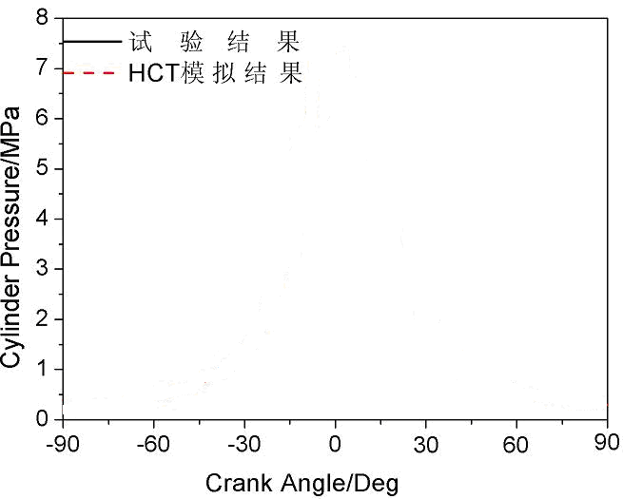

**图2-1 气缸压力随曲轴转角变化的曲线**

图序和图题写在图的下方居中，五号宋体加黑居中。

**3. 本科毕业论文**

本科毕业论文模板本科毕业论文模板本科毕业论文模板本科毕业论文模板本科毕业论文模板本科毕业论文模板。本科毕业论文模板本科毕业论文模板本科毕业论文模板本科毕业论文模板本科毕业论文模板本科毕业论文模板。

本科毕业论文模板本科毕业论文模板本科毕业论文模板本科毕业论文模板本科毕业论文模板本科毕业论文模板。本科毕业论文模板本科毕业论文模板本科毕业论文模板本科毕业论文模板本科毕业论文模板本科毕业论文模板。

（三）本科毕业论文

本科毕业论文模板本科毕业论文模板本科毕业论文模板本科毕业论文模板本科毕业论文模板本科毕业论文模板。本科毕业论文模板本科毕业论文模板本科毕业论文模板本科毕业论文模板本科毕业论文模板本科毕业论文模板。

本科毕业论文模板本科毕业论文模板本科毕业论文模板本科毕业论文模板本科毕业论文模板本科毕业论文模板。本科毕业论文模板本科毕业论文模板本科毕业论文模板本科毕业论文模板本科毕业论文模板本科毕业论文模板。

# 第二章 本科毕业论文

本科毕业论文模板本科毕业论文模板本科毕业论文模板本科毕业论文模板本科毕业论文模板本科毕业论文模板。本科毕业论文模板本科毕业论文模板本科毕业论文模板本科毕业论文模板本科毕业论文模板本科毕业论文模板。

本科毕业论文模板本科毕业论文模板本科毕业论文模板本科毕业论文模板本科毕业论文模板本科毕业论文模板。本科毕业论文模板本科毕业论文模板本科毕业论文模板本科毕业论文模板本科毕业论文模板本科毕业论文模板。

（一）本科毕业论文

本科毕业论文模板本科毕业论文模板本科毕业论文模板本科毕业论文模板本科毕业论文模板本科毕业论文模板。本科毕业论文模板本科毕业论文模板本科毕业论文模板本科毕业论文模板本科毕业论文模板本科毕业论文模板。模板[1]是其中的一个例子。

本科毕业论文模板本科毕业论文模板本科毕业论文模板本科毕业论文模板本科毕业论文模板本科毕业论文模板。本科毕业论文模板本科毕业论文模板本科毕业论文模板本科毕业论文模板本科毕业论文模板本科毕业论文模板。

本科毕业论文模板本科毕业论文模板本科毕业论文模板本科毕业论文模板本科毕业论文模板本科毕业论文模板。本科毕业论文模板本科毕业论文模板本科毕业论文模板本科毕业论文模板本科毕业论文模板本科毕业论文模板。

（二）本科毕业论文模板

本科毕业论文模板本科毕业论文模板本科毕业论文模板本科毕业论文模板本科毕业论文模板本科毕业论文模板。本科毕业论文模板本科毕业论文模板本科毕业论文模板本科毕业论文模板本科毕业论文模板本科毕业论文模板。

注释内容，五号宋体

## （三）本科毕业论文模板

本科毕业论文模板本科[2]毕业论文模板本科毕业论文模板本科毕业论文模板本科毕业论文模板本科毕业论文模板。本科毕业论文模板本科毕业论文模板本科毕业论文模板本科毕业论文模板本科毕业论文模板[3]本科毕业论文模板。

引用内容，五号宋体

# 三、本科毕业论文

本科毕业论文模板本科毕业论文模板本科毕业论文模板本科毕业论文模板本科毕业论文模板本科毕业论文模板。本科毕业论文模板本科毕业论文模板本科毕业论文模板本科毕业论文模板本科毕业论文模板本科毕业论文模板。

# 四、结论

本科毕业论文模板本科毕业论文模板本科毕业论文模板本科毕业论文模板本科毕业论文模板本科毕业论文模板。本科毕业论文模板本科毕业论文模板本科毕业论文模板本科毕业论文模板本科毕业论文模板本科毕业论文模板。

# 参考文献

按论文中参考文献出现的次序，用中括号的数字连续编号，顶格书写，中文小四号宋体，数字和英文为小四号Times New Roman。

普通图书

参考文献标题，四号黑体

[1] 蒋有绪,郭泉水,马娟,等. 中国森林群落分类及其群落学特征[M]. 北京:科学出版社,1998:11-12.

论文集、

会议录

[2] 中国力学学会. 第3届全国实验流体力学学术会议论文集[C]. 天津:**出版社,1990:20-24.

[3] World Health Organization. Factors Regulating the Immune Response: Report of WHO Scientific Group[R].Geneva:WHO,1970.

科技报告

[4] 张志祥. 间断动力系统的随机扰动及其在守恒律方程中的应用[D]. 北京:北京大学数学学院,1998:50-55.

学位论文

[5] 河北绿洲生态环境科技有限公司. 一种荒漠化地区生态植被综合培育种植方

期刊中析出的文献

专利文献

法:中国，01129210.5[P/OL].2001-10-24[2002-05-28].http://211.152.9.47/sipoasp/zlijs/hyjs-yxnew. asp?recid=01129210.5&leixin.

[6] 国家标准局信息分类编码研究所. GB/T 2659-1986世界各国和地区名称代码[S]// 全国文献工作标准化技术委员会. 文献工作国家标准汇编:3.北京:中国标准出版社，1988:59-92.

专著中析出的文献

[7] 李炳穆. 理想的图书馆员和信息专家的素质与形象[J]. 图书情报工作,2000(2):5-8.

[8] 丁文祥. 数字革命与竞争国际化[N]. 中国青年报,2000-11-20(15).

报纸中析出的文献

[9] 江向东. 互联网环境下的信息处理与图书管理系统解决方案[J/OL]. 情报学报,1999,18(2);4[2000-01-18]. http://www.chinainfo.gov.cn/periodical/gbxb/gbxb99/gbxb990203.

电子文献

[10] CHRISTINE M. Plant physiology:plant biology in the Genome Era[J/OL].Science,1998,281: 331-332[1998-09-23].http://www.sciencemag.org/cgi/collection/anatmorp.

**另：各学院可根据学科特点增加分类**

**学术著作：**

[序号] 著者．书名[M]．版本（初版不写）．翻译者．出版地：出版者，出版年．起止页码．

**学术期刊：**

[序号] 著者．篇名．刊名[J]（外文刊名可按标准缩写并省略缩写点）．出版年，卷号（期号）：起止页码．

**论文集：**

[序号] 著者．篇名．主编．论文集名[C]．出版地：出版者，出版年．起止页码．

**科技报告：**

[序号] 著者．题名[R]．报告题名，编号．出版地：出版者，出版年．起止页码．

**学位论文：**

[序号] 著者．题名[D]．保存地点：保存单位，授予年．

**专利文献：**

[序号] 专利申请者．题名[P]．国别．专利文献种类，专利号．出版日期．

**技术标准：**

[序号] 起草责任者．标准代号 标准顺序号-发布年 标准名称[S]．出版地．出版者，出版年．

**报纸文献：**

[序号] 著者．文献题名[N]．报纸名．出版日期（版面次序）．

**电子文献：**

[序号] 著者．文献题名．电子文献类型标示/载体类型标示．文献网址或出处，更新引用期．

# 

# 致谢

致谢，四号黑体

本科毕业论文模板本科毕业论文模板本科毕业论文模板本科毕业论文模板本科毕业论文模板本科毕业论文模板。本科毕业论文模板本科毕业论文模板本科毕业论文模板本科毕业论文模板本科毕业论文模板本科毕业论文模板。

致谢、附录内容，小四号宋体（行距1.5倍）

# 附录

1. 引自《中国共产党第十七次全国代表大会工作报告》
2. 王利明：《论网络侵权中的通知规则》，载《北方法学》2014年第2期，第34页。
3. R C Picker, Copyright as Entry Policy: the Case of Digital Distribution, 47 (2-3) Antitrust Bulletin 423 (2002).